Модуль: Проверка контрагента

1. User Story
Как пользователь (Кладовщик), я хочу проверять благонадежность контрагента по ИНН перед отгрузкой, чтобы избежать работы с компаниями-банкротами.
2. Пользователи
Кладовщик
Администратор
3. Место
Форма «Товары к отгрузке» (ShipmentForm)
Таблица CheckHistory (в базе данных)
4. Задачи
4.1. Интеграция с API DaData для проверки статуса организации.
4.2. Добавление поля «ИНН контрагента» и кнопки «Проверить» в форму отгрузки.
4.3. Реализация логики блокировки кнопки «Сформировать список» при проблемах.
4.4. Сохранение лога проверки в базу данных.
5. Диаграмма последовательности
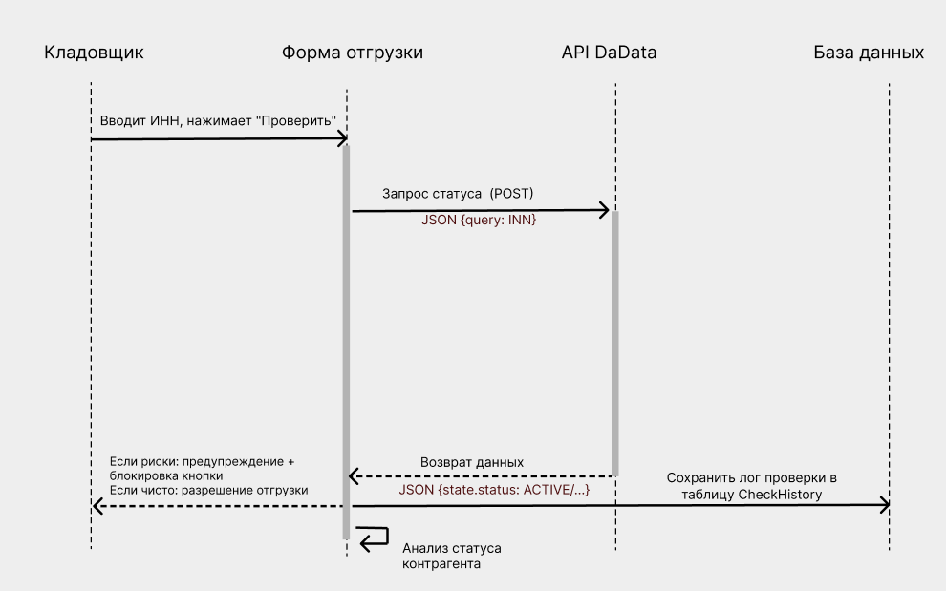
6. Техническое задание
6.1. Интерфейс формы отгрузки. Добавить поле ввода «ИНН контрагента» и кнопку «Проверить». Кнопка «Сформировать список» должна быть неактивна, пока не пройдена проверка.
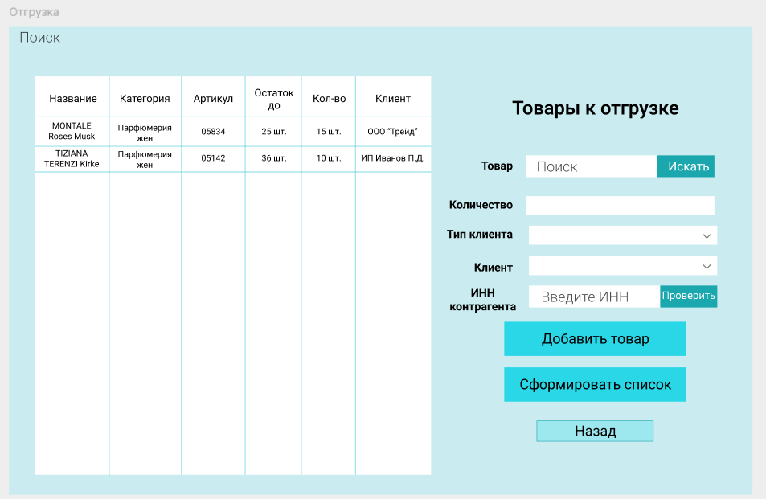
6.2. Спецификация API (DaData)
- Метод в коде: buttonCheckINN_Click
- Тип запроса : POST
- Метод API: POST /findParty
- Передает: JSON-объект с ИНН - { "query": "7707083893" }
- Получает: JSON с данными комании.Система анализирует поле state.status.
6.3. Логика проверки контрагента.
- При нажатии «Проверить» отправляется запрос POST.
- Если найдены риски (банкротство, ликвидация): выводится сообщение «Внимание! Компания в реестре...». Кнопка «Сформировать список» остается неактивной.
- Если рисков нет: Выводится сообщение «Проверка пройдена».Кнопка разблокируется.
6.4. Структура БД. В таблицу Client добавить поля: INN (Nvarchar), Region (Nvarchar). Создать таблицу CheckHistory для логов: HistoryID, ClientID, CheckDate, Status, Details.

Модуль: Погода для логистики

1. User Story
Как пользователь (Кладовщик), я хочу получать прогноз погоды в регионе назначения на 2 дня вперед, чтобы предотвратить порчу хрупких грузов при аномальных температурах.
2. Пользователи
Кладовщик
3. Место
Форма «Товары к отгрузке»
Форма добавления товара (checkbox)
4. Задачи
4.1. Определение координат города по названию (Geocoding).
4.2. Получение прогноза температур через API погоды.
4.3. Отображение предупреждения, если товар хрупкий и температура экстремальная.
5. Диаграмма последовательности
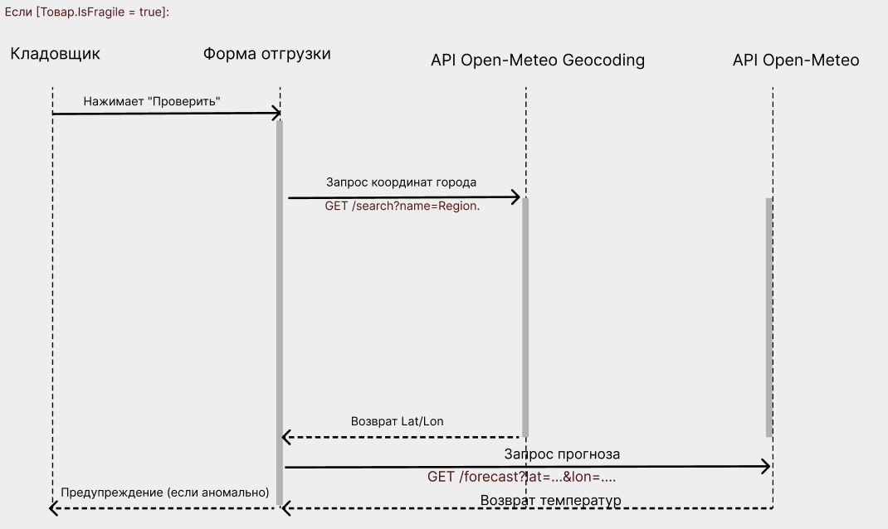

6. Техническое задание
6.1. Логика погоды и хрупкости. Проверка запускается автоматически при оформлении отгрузки, если у товара стоит галочка «Хрупкий».
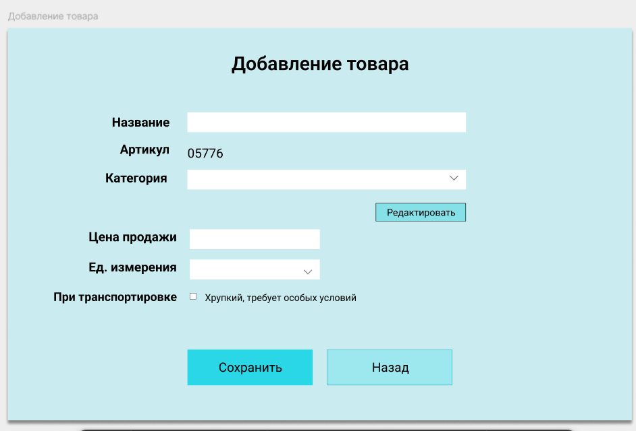
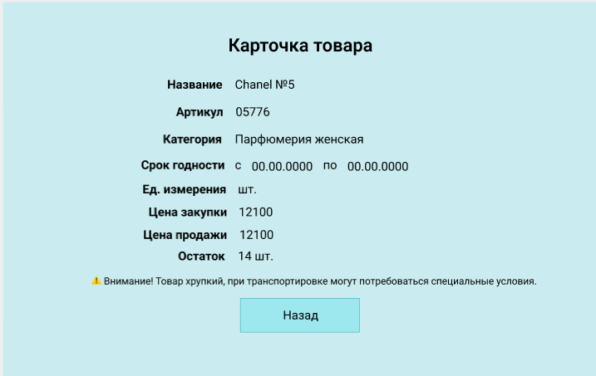
6.2. Спецификация API (Open-Meteo Geocoding)
- Метод в коде: GetCityCoordinates
- Метод API: GET /v1/search
- Передает: название города
- Получает: JSON с координатами (latitude, longitude) первого найденного города
6.3. Спецификация API (Open-Meteo )
- Метод в коде: CheckWeather
- Метод API: GET /v1/forecast
- Передает: координаты (широта, долгота), полученные ранее
- Получает: JSON с максимальной и минимальной температурой на 2 дня
6.4. Условия блокировки.
Если товар отмечен как «Хрупкий» И (температура < -20°C ИЛИ температура > +30°C):
- Выводится предупреждение: «Внимание! Ожидается аномальная погода. Рекомендуется термоконтейнер».
- Кнопка «Сформировать список» становится активной (разрешено с предупреждением).

Модуль: Живая тепловая карта склада

1. User Story
Как пользователь (Кладовщик), я хочу видеть цветовую карту склада, где цвет ячейки зависит от срока годности и остатка товара, чтобы быстро находить партии, требующие срочной реализации.
2. Пользователи
Кладовщик
Администратор
3. Место
Форма «Тепловая карта склада»
Форма «Карточка товара» (модальное окно при клике)
4. Задачи
4.1. Отрисовка сетки ячеек склада.
4.2. Реализация алгоритма окрашивания ячеек по двум параметрам (Срок + Остаток).
4.3. Отображение детальной информации при клике на ячейку.
4.4. Добавление кнопки перехода на карту в каталоги.
5. Диаграмма последовательности
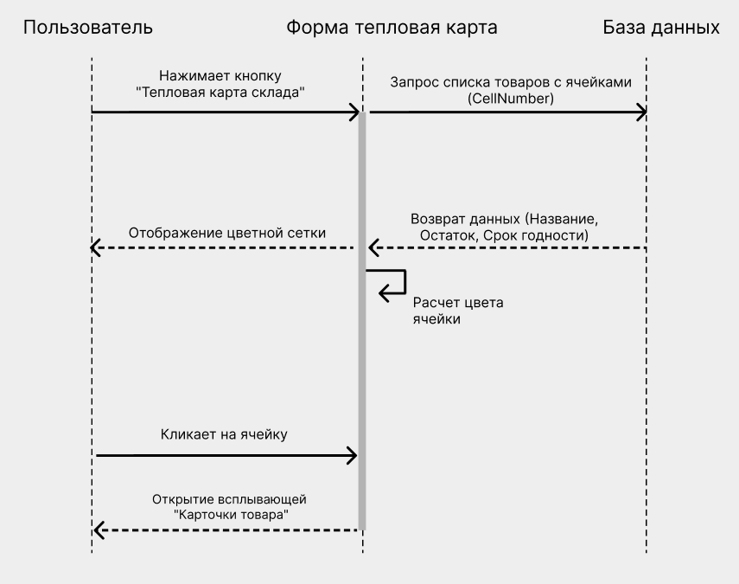

6. Техническое задание
6.1. Визуализация. Представить склад в виде таблицы, где каждая ячейка соответствует конкретной позиции (CellNumber).
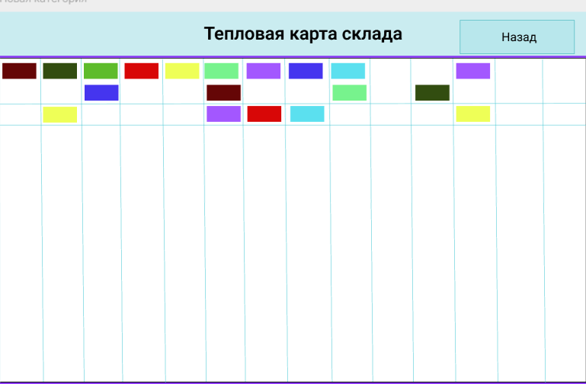
6.2. Логика окрашивания (Условные обозначения). Цвет ячейки формируется на пересечении сроков годности и количества:
- Срок истекает (<30 дней): Темно-красный (много товара), Красный (средне), Фиолетовый (мало).
- Середина срока (30-90 дней): Темно-зеленый (много), Желтый (средне), Светло-голубой (мало).
- Свежий товар (>90 дней): Зеленый (много), Светло-зеленый (средне), Синий (мало).

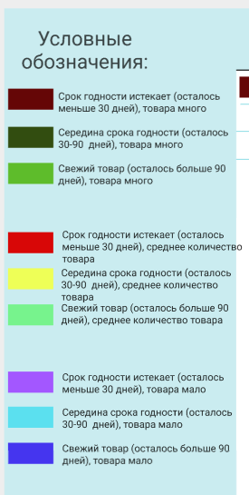
6.3. Интерактивность. При клике на ячейку открывается всплывающее окно «Карточка товара» с полными данными (Название, Артикул, Остаток, Цены). Если товар хрупкий, в карточке выводится предупреждение: «Внимание! Товар хрупкий...».
6.4. Навигация. В формы «Каталог администратора» и «Каталог кладовщика» добавить кнопку «Тепловая карта склада». В БД в таблицу Item добавить поле CellNumber (int).

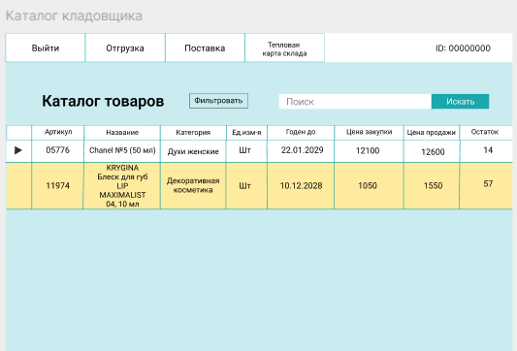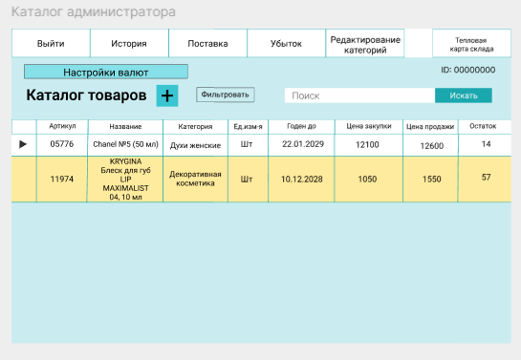

Модуль: Настройки валют

1. User Story
Как Администратор, я хочу управлять курсами валют и видеть закупочную цену в валюте поставщика, чтобы корректно вести учет и не зависеть от скачков курса после закупки.
2. Пользователи
Администратор
3. Место
Форма «Каталог товаров» (Администратор)
Форма «Настройки валют»
Таблица Item (в БД)
4. Задачи
4.1. Добавление кнопки «Настройки валют» в каталог администратора.
4.2. Создание формы для просмотра и обновления курсов.
4.3. Фиксация курса валюты в момент закупки товара.
5. Диаграмма последовательности
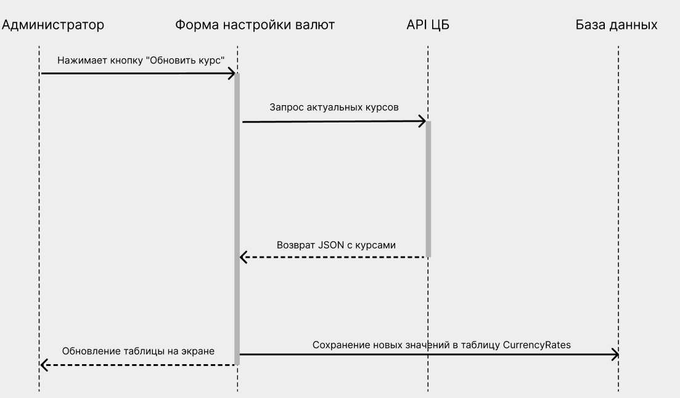

6. Техническое задание
6.1. Интерфейс.
В правом верхнем углу формы «Каталог администратора» разместить кнопку «Настройки валют». У кладовщика эта кнопка отсутствует. Форма настроек содержит таблицу с колонками: Валюта, Курс, Обновлено. Кнопка «Обновить курс» загружает актуальные данные.
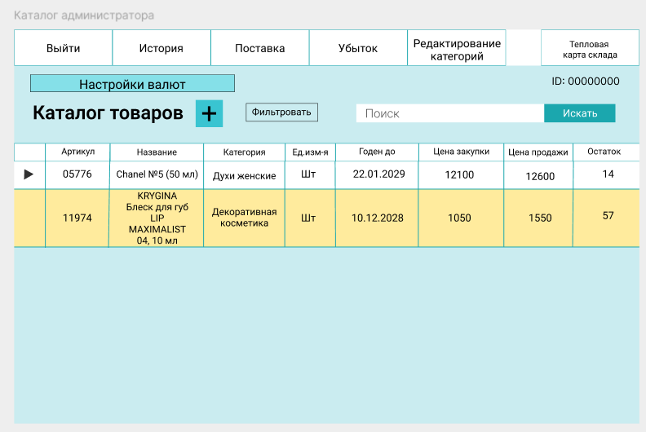
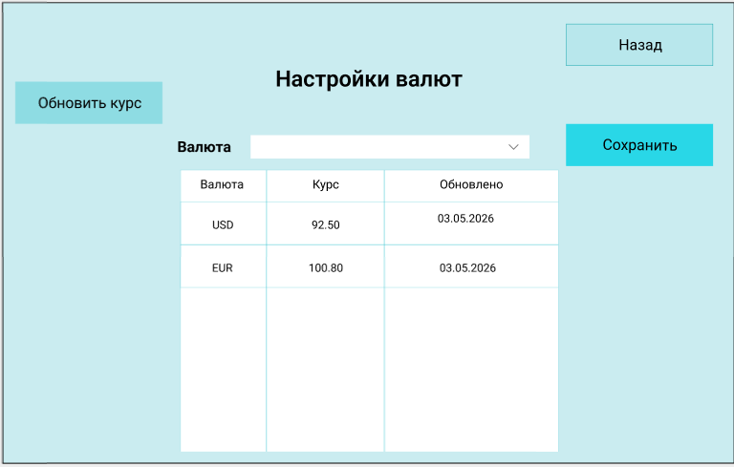
6.2. Спецификация API (ExchangeRate-API)
- Метод в коде: buttonUpdate_Click
- Метод API: GET /v4/latest/RUB
- Тип запроса: GET
- Передает: ничего
- Получает: JSON с курсами всех валют относительно рубля
6.3. Логика курсов.
Курсы обновляются раз в сутки или вручную по кнопке. При создании товара (поставке) в БД фиксируется CurrencyCode (код валюты, например USD) и PurchaseRate (курс на момент закупки). В карточке товара отображать поля: «Цена закупки» (в валюте) и «Цена продажи» (в рублях).
6.4. Структура БД.
Создать таблицу CurrencyRates: CurrencyCode (Nvarchar), Rate (decimal), LastUpdated (DateTime). В таблицу Item добавить поля: CurrencyCode, PurchaseRate, IsFragile (boolean).

